**测试联调指导说明**

**版本号V1.0**

|  |  |  |  |  |  |  |  |  |
| --- | --- | --- | --- | --- | --- | --- | --- | --- |
| 编写 | 王楠 | | | | 编写时间 | | 2017-05-04 | |
| 审核 |  | | | | 审核时间 | |  | |
| 确认 |  | | | | 确认时间 | |  | |
| 文档管理 | 页码 | 共 页 | 修订次数 | 共 次 | | 版本 | | V1.0 |
| 编号 |  | | | | | | |

**修订历史记录**

|  |  |  |  |  |  |
| --- | --- | --- | --- | --- | --- |
| **序号** | **日期** | **版本** | **修改内容说明** | **修改原因** | **作者** |
| 1 | 2017-05-04 | 1.0 | 创建 |  | 王楠 |

**审核意见**

|  |  |  |  |  |  |
| --- | --- | --- | --- | --- | --- |
| **序号** | **日期** | **版本** | **审核说明** | **模块或章节** | **审核人** |
|  | 2017-05-04 | V1.0 |  |  | 王楠 |
|  |  |  |  |  |  |

# 1.指导说明

## 1.1操作指导

联调前，需仔细阅读接口文档，并依据接口说明书完成接口开发。开发完成后，访问自助联调页，点击“联调申请”，填写联调申请信息，分别为：商户名称、测试地址、测试手机号、邮箱，以上信息需如实准确填写。测试地址和测试手机号将用于下单，邮箱用于接收联调所需基础信息和联调结果。提交后，积分网购平台会返回商户编号（联调所需账号）和key（因不保证邮件一定送达，建议商户保存一下注册信息）。商户接下来便可开始接口联调。点击“接口联调”，需首先测试下单接口，填写信息提交后，积分网购平台根据商户所提交地址，将订单下达，商户验证并可根据获取到订单信息依次测试重发虚拟码接口和设置虚拟码失效接口。提交虚拟码和提交消费记录接口，需根据接口说明书中的积分网购平台测试地址提交。

测试联调完毕，可点击“结果查询”查询联调结果。

# 2.注意事项

## 2.1商户接口的地址配置

地址格式：http://商户域名/商户自定义路径/接口名称，注册时输入的网址即为 "http://商户域名/商户自定义路径"部分；

## 2.2下单接口

一、itemId 为商户商品在移动侧的编号；

直充型商户需注意，根据商品在移动侧的配置，直充可以分为以下2种情况：

1. 通过商品ID（itemId）即可确定是直充还是发码；
2. 同一个商品（itemId）有2种处理方式，即可充值，也可发码，商户需要根据dealType字段进行判断。

根据上述商品类型，测试联调商品统一为：

X17011900041638-01 发码型商品；

X17011900041639-01 直充型商品；

X17011900041640-01 支持多处理的商品（同一商品存在2种处理方式时），此时下单请求中含有dealType字段，商户应根据此字段进行充值或发码操作；字段定义见接口文档（下单接口部分）；

测试前商户请做好商品对应。

二、price 和 finalFee 商户只需记录即可；

## 2.3设置虚拟码失效接口

确定该单虚拟码不可使用方可返回成功；

## 2.4提交虚拟码接口

一个订单只有唯一的一个虚拟码；

需注意虚拟码卡号和虚拟码卡号的格式，详见接口说明书；

测试提交地址：<http://222.35.5.7/vapi/service/setVirtualCode>

## 2.5提交消费记录接口

useId ： 消费唯一标识，根据用户每产生一次消费行为，生成的唯一标识；积分网购平台根据此字段排重判定消费记录是否存在。 格式 ： 商户号_useId；

virtualCode 和virtualCodePass 要跟提交虚拟码时的一致；

useAmount: 消费金额，用户实际消费金额；不要回传下单接口中的任何金额；

useContent：消费内容，例如：“10元XXX代金券”或者“500ml 可口可乐”。

测试提交地址：<http://222.35.5.7/vapi/service/setRecord>

## 2.6撤单接口

测试提交地址：<http://222.35.5.7/vapi/service/cancelOrder>

# 3.注册和测试示例

以下示例省略了验证码步骤；测试示例为下单示例

## 3.1注册流程

在注册页面注册信息时：

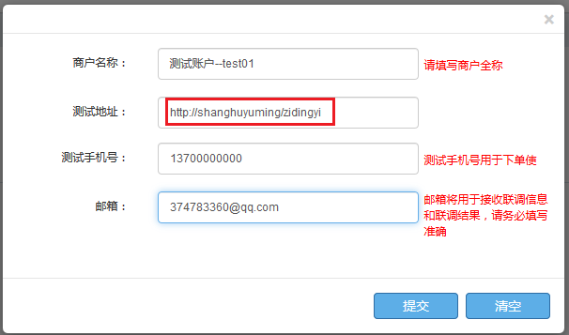

测试地址：商户提供服务的网址（接收移动请求的服务）

注意测试地址的格式，为除去接口名称的其余部分，当测试时，程序会将接口名称拼入请求商家。请记录注册时的网址信息，测试接口时有校验。

确认注册信息无误，点击提交：

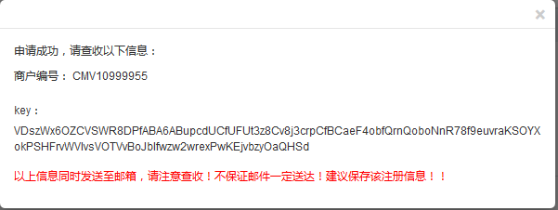

拿到联调信息。建议保存。

## 3.2测试流程

以下单为例：

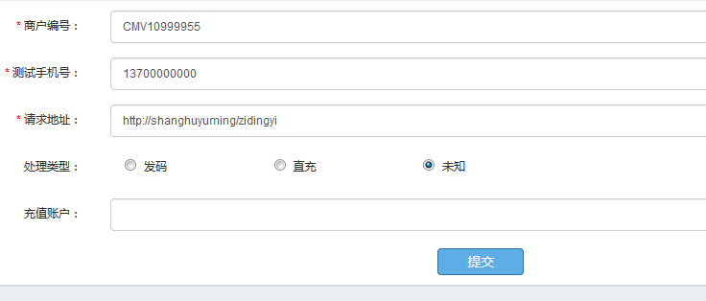

测试手机号：即下单中用户手机号

请求地址：需要和注册时输入的一致，有校验

点击提交，拿到返回信息：

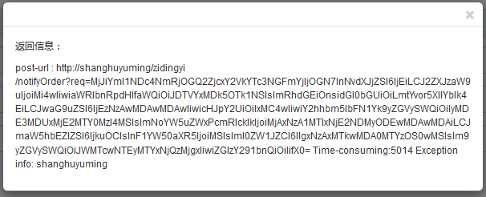

因地址为模拟填写，程序没有请求到服务，返回上述信息，包括通知地址、参数req和req的值。当商户拿到类似上述返回信息时，查看下自己的服务是否启动，地址是否填写正确，如果地址错误，请重新注册。

当程序请求到商户服务时，会将商户返回的信息展示，类似下图：

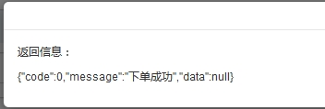

测试重发虚拟码、设置虚拟码失效接口同理。

提交虚拟码、消费记录、撤单接口的测试由商户服务器请求至

<http://222.35.5.7/vapi/service/接口名称> 这里不做展示